Sujets L des épreuves Enseignement Scientifique
Session 2010 - Nouvelle Calédonie
Durée de l'épreuve : 1 h 30 - Coefficient : 2

L'usage de la calculatrice est strictement interdit.
Le candidat doit traiter la Partie I et la partie II

THEME OBLIGATOIRE
Partie I : RÉPRESENTATION VISUELLE DU MONDE (13 points)

Deux maladies rares

Document 1 : Le syndrome de Marfan

Le syndrome de Marfan est une maladie génétique rare due à une altération d’une des composantes du tissu conjonctif.
Le syndrome de Marfan entraîne des complications oculaires de degrés variables. La myopie est très fréquente. Elle est due à l’allongement du globe oculaire ou à un déplacement du cristallin, lentille qui se situe derrière la partie colorée de l’œil et qui permet la mise au point.

Extrait de l’encyclopédie orphanet : mai 2006

Document 2 : Modèle optique de l’œil
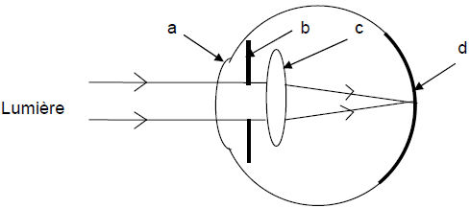

Question 1 : (Physique - Chimie) (1 point)
Restituer des connaissances

Associer à chaque lettre citée dans le modèle optique de l’œil l’un des termes suivants :
Rétine - iris - cristallin – cornée.

Question 2 : (Physique - Chimie) (1 point)
Saisir des informations

2.1 Par quel type de lentille est modélisé le cristallin ?
2.2 Lorsque la lumière traverse le cristallin, elle est déviée. S’agit-il du phénomène de réflexion ou de réfraction ?

Question 3 : (Physique - Chimie) (1,5 point)
Restituer des connaissances

Au cours de la mise au point les muscles du cristallin permettent de le déformer. Ainsi l’œil peut voir des objets plus ou moins éloignés.
3.1 Comment se nomme ce phénomène ?
3.2 Comment se déforme le cristallin pour une vision de près ?
3.3 Nommer le défaut de vision associé au manque de souplesse du cristallin.
Question 4 : (Physique - Chimie) (1,5 point)
Interpréter des schémas

La myopie, fréquente chez un sujet souffrant du syndrome de Marfan, est due à un allongement du globe oculaire.
4.1 Lequel des deux schémas suivants correspond à la vision d’un œil myope ?
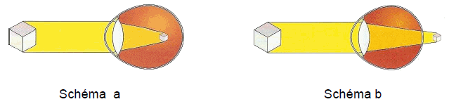
4.2 Les verres correcteurs d’un myope sont-ils divergents ou convergents ? Justifier la réponse.

Question 5 : (Physique - Chimie) (2 points)
Mettre en relation des informations

Les opticiens reconnaissent un verre correcteur par sa vergence exprimée en dioptrie(δ)
Sur une ordonnance de correction d’un jeune sujet on lit :
OG : - 0,50 δ , OD : + 0,75 δ

5.1 Indiquer pour chaque œil si le verre correcteur est convergent ou divergent?
5.2 Préciser le défaut de vision corrigé pour chaque œil.

Document 3 :
La dystrophie progressive des cônes est une maladie héréditaire de la rétine qui appartient au groupe des rétinites pigmentaires. Il s’agit d’une rétinopathie liée à l’atteinte primitive des cônes […] elle se traduit par une baisse de l’acuité visuelle associée à des anomalies de la vision des couleurs.
Rétina France. Vaincre les maladies de la vue

Question 6 : (Physique - Chimie) (3 points)
Restituer des connaissances

La vision des couleurs est possible grâce à trois types de cônes, chacun contenant un pigment.
Ces pigments absorbent des longueurs d’onde différentes, principalement dans le vert, le rouge et le bleu. On parle des cônes « rouges », des cônes « verts » et des cônes « bleus ». Le graphe suivant traduit l’absorption relative des cônes en fonction de la longueur d’onde.

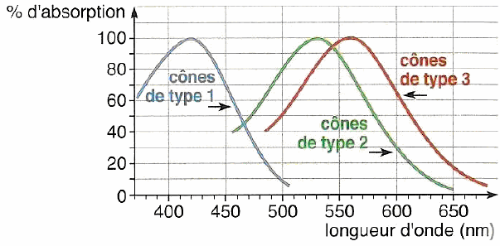
6.1 Associer à chaque type de cône, la couleur et la longueur d’onde de la lumière au maximum d’absorption.
6.2 Expliquer pourquoi la lumière blanche est dite polychromatique.
6.3 Expliquer la phrase « L’œil humain a une sensibilité visuelle trichromique ».
6.4 Chez un sujet atteint de dystrophie des cônes, les cônes bleus ne sont pas fonctionnels : peut-il voir le blanc ? Justifier.
Question 7 : (SVT) (2 points)
Restituer des connaissances

7.1 Les cônes sont les cellules photoréceptrices rétiniennes responsables de l’acuité et de la vision des couleurs. Citer l’autre catégorie de photorécepteurs qui sont situés sur la rétine, en précisant leur rôle.
7.2 Ces deux catégories de photorécepteurs ne sont pas uniformément réparties sur la rétine : décrire cette répartition.

THEME AU CHOIX

Partie II : DU GÉNOTYPE AU PHÉNOTYPE, APPLICATIONS BIOTECHNOLOGIQUES (8 points)

Une maladie génétique : la mucoviscidose

Document 1 : Qu’est ce que la mucoviscidose ?

La mucoviscidose est une maladie génétique transmise selon le mode récessif. Elle touche les voies respiratoires et le système digestif. Le mucus, substance fluide qui tapisse et humidifie les canaux de certains organes de notre corps, est dans le cas de la mucoviscidose épais et collant. Ainsi les bronches peuvent-elles s’encombrer et s’infecter provoquant toux et expectorations. Les voies et canaux digestifs (intestins, pancréas, foie) peuvent également être obstrués.
La fréquence d’atteinte de la mucoviscidose est d’environ 1/2500. Le gène CFTR, responsable de la maladie, a été isolé en 1989 sur le chromosome 7.Les chercheurs ont établi que des mutations du gène CFTR sont à l’origine des symptômes de la maladie. Ce gène est à l’origine d’une protéine, la protéine CFTR. Un mucus à la surface de l’épithélium capture les particules qui viendraient s’y déposer. La protéine CFTR favorise la circulation et l’élimination du mucus.
Dans la mucoviscidose, la protéine CFTR ne joue pas son rôle. Le mucus devient visqueux (d’où le nom de la maladie) et n’est pas éliminé.
A l’heure actuelle il n’existe aucun traitement curatif. L’âge moyen de décès de l’ensemble des patients est de 24 ans. Ce sont les troubles respiratoires qui sont à l’origine de l’issue fatale de la maladie.

D’après www.vaincrelamuco.org et www.cnrs.fr

*épithélium : mince tissu servant de barrière entre le milieu interne et le milieu externe.

Question 1 (SVT) (1 point)
Mettre en relation des informations et utiliser des connaissances

Montrer que le phénotype de la mucoviscidose se définit à plusieurs échelles : macroscopique, cellulaire, moléculaire.

Document 2 : Etude de la séquence du gène CFTR.

2a-Séquences partielles de l’allèle normal (1) et de l’allèle qui est responsable de certains cas de mucoviscidose (2)
(1) ACC ATT AAA GAA AAT ATC ATC TTT GGT GTT TCC TAT GAT GAA TAT …
(2) ACC ATT AAA GAA AAT ATC ATT GGT GTT TCC TAT GAT GAA TAT …

D’après Enseignement scientifique, Hachette éducation, 2001.
2b- tableau du code génétique.

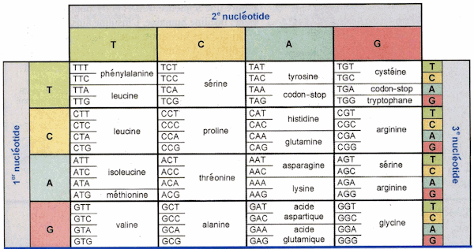

D'après Enseignement scientifique, Bordas, 2007

Question 2 (SVT) (1 point)
Restituer des connaissances.

Rappeler la définition des termes suivants : gène ; allèle.

Question 3 (SVT) (5 points)
Exploiter des documents et utiliser des connaissances

3.1 Comparer les deux séquences d’ADN du document 2 et indiquer les différences entre l’allèle (1) et l’allèle (2) du gène CFTR.
3.2 A l’aide du document 2 proposer une explication à l’origine de ces cas de mucoviscidose.

Partie II : PROCRÉATION (8 points)

Problèmes d’infertilité

Document 1 : Les causes d’infertilité

La fertilité est définie comme l’aptitude à obtenir une grossesse. Un couple est fécond s’il a obtenu une grossesse, et dans le cas contraire il est dit infertile. La fécondabilité est la probabilité mensuelle d’obtenir une grossesse. Dans l’espèce humaine elle est d’environ 25%.
Lorsque cette probabilité est nulle on parle de stérilité, lorsqu’elle est faible on parle d’hypofertilité. La fécondabilité varie en fonction de la date des rapports sexuels dans le cycle menstruel. Elle est maximale au moment de l’ovulation.
Dans environ 33 % des cas d’infertilité il est trouvé une cause purement féminine, dans 21 % des cas une cause uniquement masculine et dans 39 % des cas une cause féminine et masculine. Dans 7 % des cas l’infertilité est inexpliquée.
Les causes d’infertilité féminines les plus courantes sont :
-une anomalie de l’ovulation. L’ovulation peut être totalement absente ou de mauvaise qualité. Ceci se traduit par l’absence de production d’ovocyte fécondable. Ces troubles peuvent être dusà un dysfonctionnement des ovaires ou des structures cérébrales qui contrôlent leur activité.
-une anomalie des trompes qui peuvent être obturées ou altérées.
-des causes cervicales : la glaire cervicale peut être sécrétée de façon inadéquate (quantité, qualité…)
Les causes masculines ne s’accompagnent pas de trouble sexuel, et la fertilité n’a aucun rapport avec la virilité.
D'après www.chu-toulouse.fr

Question 1 (SVT) (2 points)
Restituer les connaissances

Dans le document 1 il est question de « cycle menstruel ». Rappeler la signification de ce terme en précisant sa durée et les principales phases qui le constituent.

Question 2 (SVT) (1 point)
Restituer des connaissances

Préciser quelles sont les « structures cérébrales » évoquées dans le document 1 qui contrôlent l’activité des ovaires et quelles molécules sont impliquées dans ce contrôle.

Question 3 (SVT) (3 points)
Exploiter des documents et utiliser des connaissances

3.1. Expliquer pour chacune des causes d’infertilité féminine citée dans le document 1 quelles sont les conséquences pour la fécondation.
3.2. Proposer deux hypothèses de cause d’infertilité masculine.

Document 2 : La technique de Fécondation In Vitro

La fécondation extracorporelle ou Fécondation In Vitro (FIV) consiste à reproduire au laboratoire ce qui se passe naturellement dans les trompes : la fécondation et les premières étapes du développement embryonnaire.
Au préalable la stimulation des ovaires va permettre le développement de plusieurs follicules. Le sperme, recueilli le jour du prélèvement des ovocytes, subit une préparation au laboratoire pour le rendre apte à la fécondation.
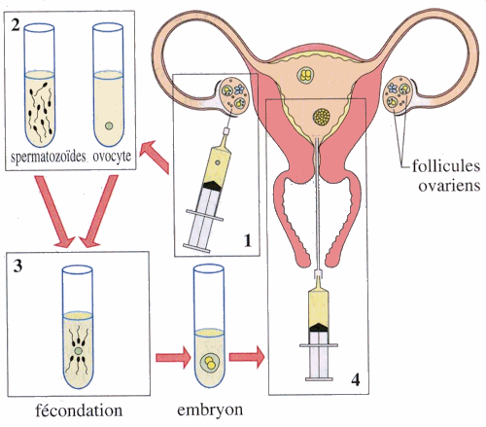
Les étapes de la Fécondation In Vitro
D'après: http://www.enceinte.com

Question 4 (SVT) (2 points)
Exploiter des documents et utiliser des connaissances

4.1. Expliquer chacune des étapes représentées dans le schéma du document 2.
4.2. Citer deux problèmes d’infertilité qui peuvent être résolus avec cette technique.

